近场天线测试系统解决大型暗室测试难题
来源：EMSCAN公司
前言
受限于实施基站天线远场测试时间和成本，许多移动运营商不能如愿测试天线。因为搭建远场需要极远距离，所以不适宜直接在全电波暗室测试远场。很难找到室外测试基地，并且使用室外基地受天气因素所限。这就要求有特定房间能够运用特定技术测试大型天线。另外，许多基站天线经过机械调整会改变阵列模式，这就需要一种拥有多个设置的测试方法。基于上述困难，在全电波暗室进行测试每天至少要花费1800到2000美元，每次测试需要3到4天。如果测试表明设计要改良，移动运营商很可能要进行额外的测试，除非他们在全电波暗室测试前进行了预测试。预定全电波暗室测试长达两或三个月，所以仅预定这项测试就使项目发布延迟了相当多时间。
为克服这些困难，一家大型移动运营商的工程师们采用了EMSCAN RFX2天线模型测试系统。桌面扫描仪生成天线测试数据，把结果映射到远场模型上。这种情况下，测试组在700MHz和1950MHz的环境下进行测试。由于阵列尺寸超过了扫描仪可扫描的范围，测试组不能通过一次来测试天线。为解决这个难题，他们进行了四次扫描，每40cm扫描一次，形成总共160cm*40cm的扫描面积。
测试设置
注意图1中天线阵悬浮于RFX2扫描仪上方最大可支撑距离115mm处来使扫描仪和在测天线之间影响最小化。在测天线阵重20kg，长150cm，宽30cm，厚15cm。下图1中第一个测试位置RFX2接近天线阵顶部。覆盖扫描仪的吸收材料也有助于最小化人工移动扫描仪40cm向下一段位置时的影响。如此移动扫描仪对应于扫描仪的扫描范围。测试期间，当工程师们手动扫描仪到下一段位置时，他们借助于网络分析仪监控天线的S11。吸收材料正如所期望那样发挥效用，当扫描仪移动时回波损耗几乎无变化。第一个扫描仪测完第一段之后，扫描仪向左移动40cm由第二个扫描仪进行测试，无其他变化。每次扫描耗时不到2秒，测试组直到四个扫描仪完成扫描之后才把扫描仪移动到接下来的测试位置。每个随后的测试与之前扫描面积重叠形成一个校准点把四个扫描仪准确的连成一线。整个测试及后续处理时间需要约30分钟。
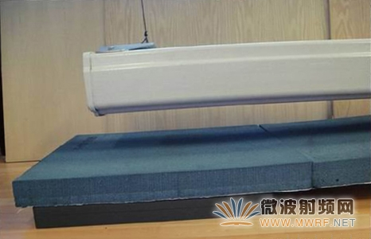
图1：测试设置
700MHz时结果
使用后续处理技术，测试组把四个图像合为一体。这样四个测试位置之间形成相位连续性。尽管在这个研究实例中相位改变是手动实现的，但因为硬件研发中的一个小小变化相位连续性是自动的。图2为700MHz时采用非常近场测试的电磁场（H-field）合并结果。下图中每个图分别列有Hx振幅，Hy振幅，Hx相位和Hy相位。每幅图的右边通过连接器对应天线的末端。
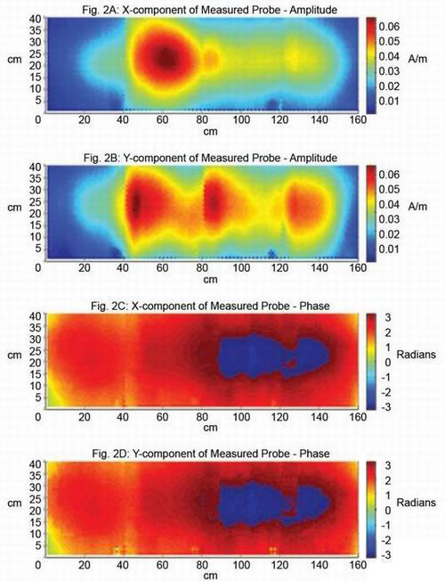
图2:700MHz电磁场（H-Field）
运用后期的处理技术把700MHz时的近场测试结果处理转化为远场结果，接着运用定制化的、拥有专利程序将其转换成远场结果，同时，消除测试阵列中可预测的耦合效应。
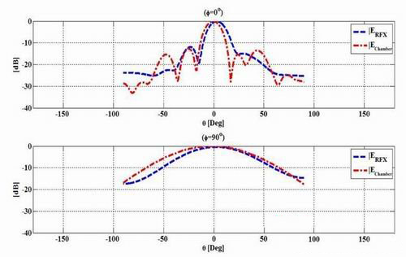
图3：700MHZ辐射图VS产品说明书中数据
1950MHz时结果
下图所示1950MHz时结果与第4页700MHz时结果相同。图4中每幅图分别列有Hx振幅，Hy振幅，Hx相位和Hy相位。
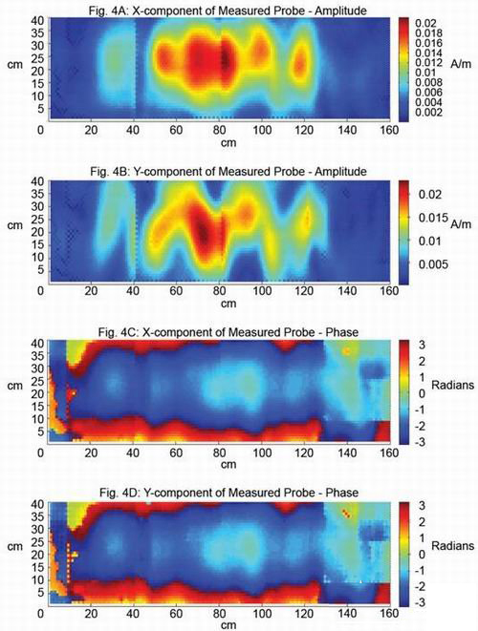
图4：1950MHZ时电磁场（H-Field）
运用同样后期的处理技术和定制程序把1950MHz时的近场测试结果处理转化为远场结果（如下图5）。我们注意到这两个波长结果图与700MHz时波长结果图有相似之处，但1950MHz的波长光速更窄，水平方向不像700MHz波长结果图所显示的那么全方位。
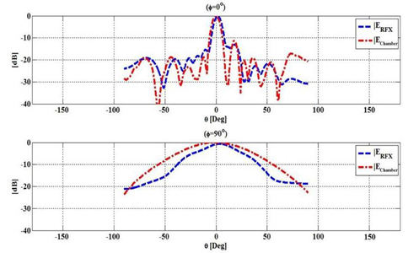
图5：1950MHZ辐射图VS产品说明书中数据
注：Φ=0°是垂直截面，Φ=90°是水平截面
结论：近场天线测试的优势
所有移动服务运营商都面临测试大型基站天线的问题。测试这种天线需要配有特殊性能极大且昂贵的全电波暗室。对于这些运营商来说，RFX2天线特性测试系统解决了在大型暗室测试的难题，即高的让人望而却步费用及耗时的测试过程。

